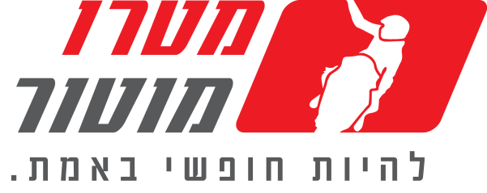

ה-MT07 החדש עכשיו בישראל

דגם 2018 של ה-MT07 של ימאהה, אחד האופנועים הכי מצליחים של החברה, נחת בארץ עם עיצוב חדש, תנוחת רכיבה משופרת ומתלים חדשים

מטרו מוטור, יבואנית אופנועי ימאהה בישראל שמחה לבשר על הגעתו לארץ של דגם 2018 של ה-7MT0. ה-MT07 הושק לראשונה במהלך 2014 ומאז הספיק להפוך לאחד הדגמים הנמכרים ביותר של החברה עם יותר מ-124,000 כלים שנמכרו מדגם זה בעולם ב-4 שנים בלבד. הדגם המצליח, שהפך להיות הדגם הנמכר ביותר של החברה בסגמנט 125 סמ"ק ומעלה, קיבל מספר שדרוגים, הן מבחינת מראה והן מבחינת ביצועים, שהופכים אותו ליותר אטרקטיבי מבעבר. מצויד במראה חדש, תנוחת רכיבה משופרת ושדרוגים נוספים, מושך, יותר מתמיד, ה-MT07 קהל רחב יותר של רוכבים.

מלאכת העיצוב הנעשת בימאהה הינה עבודה המתמשכת כל הזמן, ולכבוד 2018 יצרו המהנדסים של ימאהה עיצוב חדש לחלוטין שיתאים לאופנוע הכי נמכר של החברה ויעניק לו מראה משופר ואיכותי. גוף האופנוע עוצב כך שישמור על קווי הבסיס של הדגם המקורי אך עם אלמנטים שנשאבו מעיצוב אחיו הגדול, ה-MT09, כמו הפנס הקדמי. בנוסף, קיבל ה-MT07 עיצוב חדש עבור מיכל הדלק וכונסי האוויר הלקוח גם הוא מה- MT09. אך לא רק גוף האופנוע קיבל עיצוב חדש, גם מושב הרכיבה שודרג ועוצב מחדש במטרה להעניק לכל סוגי הרוכבים תנוחת רכיבה נוחה יותר בכל סוגי הרכיבה – מיכל הדלק בעיצוב החדש ארגונומי יותר וארוך יותר, ובשילוב הרחקת מיכל הדלק לפנים, מתאפשר מרחב רב יותר לרוכב ולמורכב.

מערכת המתלים בהם מצויד ה-MT07 נועדו להעניק נוחות, ביצועים ושליטה נוחה לרוכבים הן בנסיעות יום יומיות או טיולים ארוכים בסופי השבוע. לכן, בדגם 2018, שופרו המתלים כך שהמתלה הקדמי מציע אפשרויות כיונון ספורטיביות יותר לצד המתלה האחורי ששודרג כך שיאפשר לרוכבים להתאימו לסגנון הנסיעה שלהם.
הבולם הקדמי, תוצרת KYB, זכה לקפיץ בולם חדש, קשיח יותר, ושיכוך ההחזרה כעת גבוהה יותר ב-16% מהדגם הקודם. הבולם האחורי החדש, זוכה לאפשרות כוונון לשיכוך ההחזרה, שיכוך כיווץ מהיר אפקטיבי יותר ב-40%, ושיכוך החזרה מהיר אפקטיבי יותר ב-27%.

תכונות עיקריות:
- עיצוב חדש השואב השראה מה-MT09
- עיצוב מושב חדש המאפשר תנוחת רכיבה משופרת
- מיכל דלק בעל עיצוב חדש
- מתלים חדשים וספורטיביים יותר
- צביעות חדשות ל-2018: Night fluo, Tech black, Yamaha blue
- מחיר בישראל: 59,985 ₪

